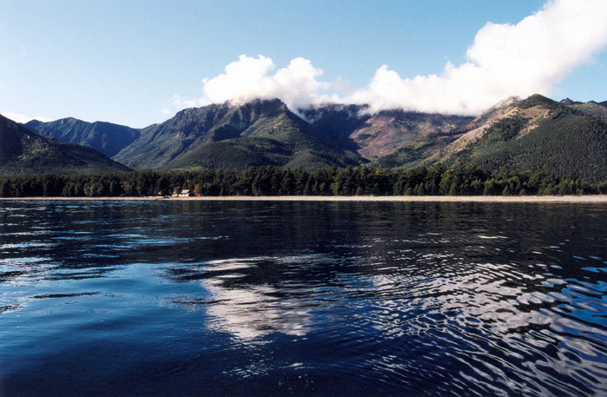
Фауна Байкала
Одно из самых лучших, чистейших и интереснейших мест на нашей Земле, это озеро Байкал. Животные озера Байкал, растения, и сама вода, ни с чем несравнимы.
Байкал расположен на юге Восточной Сибири, на границе Иркутской области и Бурятии. Со всех сторон он окружен горами, большая часть которых в первой половине лета покрыта снегом. Окружающие Байкал горы расчленены глубоко врезанными долинами. Горы то круто обрываются к водной поверхности, то отступают от нее на небольшое расстояние. Озеро занимает глубочайший материковый грабен, приуроченный к активному меридиану 105° восточной долготы.
Поверхность воды Байкала находится на высоте 456 метров над уровнем океана. Наибольшая глубина озера 1637 метров. Следовательно, эта часть котловины лежит на 1181 метр ниже уровня океана, что ставит ее на первое место среди впадин мира на суше. Протяженность Байкала 636 км, ширина от 25 До 80 км. Площадь 31 500 кв. км, объем водной массы — 23 000 кубических метров. По объему воды Байкал занимает второе место в мире, уступая лишь Каспийскому морю.
Водосборная площадь Байкала 590 000 км. В Байкал впадает 544 водотока, которые ежегодно приносят около 55-60 м3 воды, что может составить слой воды в озере от 1,7 до 1,8 м. На территории Байкала находится 22 острова. Наиболее крупный и интересный из них — остров Ольхон. По берегам Байкала можно наблюдать зимой ледяные гроты и набрызги.
Температура поверхностных слоев воды в Байкале летом + 8°... +9°С, а в отдельных заливах +15°С. Температура глубинных слоев +3°... +3,5°С. Вода в озере настолько прозрачна, что отдельные камни и различные предметы видны на глубине 40 м.
Древесная и травянистая растительность одевает берега Байкала и оживляет окружающие его горы, делает их нарядными и живописными. Осенью, когда растительность принимает различную окраску, берега Байкала особенно красивы. На Байкале нередко бывает тихая погода, но из долин в сторону озера дуют сильные ветры. Наиболее известны ветра, баргузин, дующий из долины Баргузина в юго-западном направлении поперек Байкала, и сармат, дующий из долины р. Сармы. Ветры на Байкале сильные и порывистые, что крайне опасно для судов, особенно поздней осенью, когда на озере бушуют штормы.

Происхождение названия
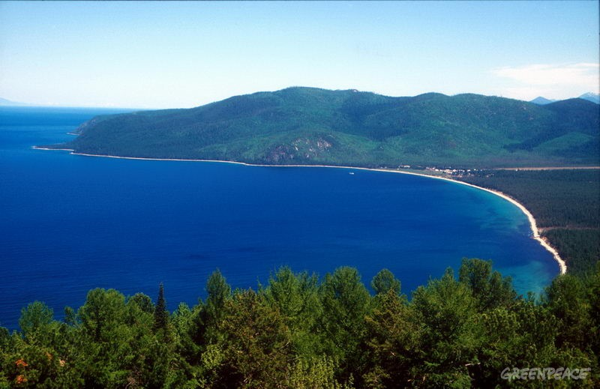
В далеком прошлом народы, населяющие берега Байкала, каждый по-своему именовали озеро. Китайцы в древних хрониках именовали его "Тенгис", "Тенгис-далай", бурят-монголы - "Байгаал-далай" - большой водоем. Наиболее распространена версия, что "Байкал" - слово тюркоязычное, происходит от "бай" - богатый, "куль" - озеро, что значит "богатое озеро". Первые русские землепроходцы Сибири употребляли эвенкийское название "Ламу". После выхода отряда Курбата Иванова на берег озера русские перешли на бурятское название "Байгаал". При этом они лингвистически приспособили его к своему языку, заменив характерное для бурят "г" на более привычное для русского языка "к" - "Байкал".
Возраст озера
Байкал - одно из древнейших озер планеты, его возраст ученые определяют в 25-30 млн. лет. Большинство озер, особенно ледникового и старинного происхождения, живут 10-15 тыс. лет, а потом заполняются осадками и исчезают с лица Земли. На Байкале нет никаких признаков старения, как у многих озер мира.
Глубина озера
Среди озер земного шара озеро Байкал занимает первое место по глубине (1637 м). На Земле только 6 озер имеют глубину более 500 м. Впадина озера Байкал в морфологическом отношении составляет три самостоятельных котловины - Южную с наибольшей отметкой глубины 1430 м, среднюю (1637 м) и северную 920 м. Впадина Байкала асимметрична.
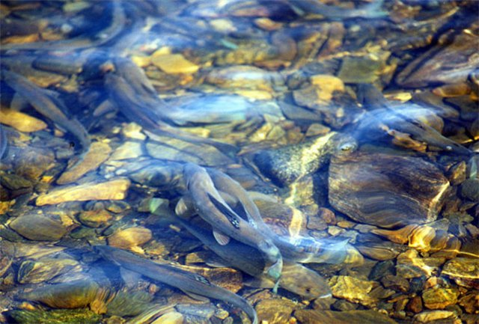
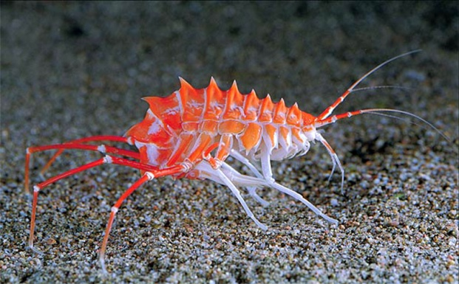
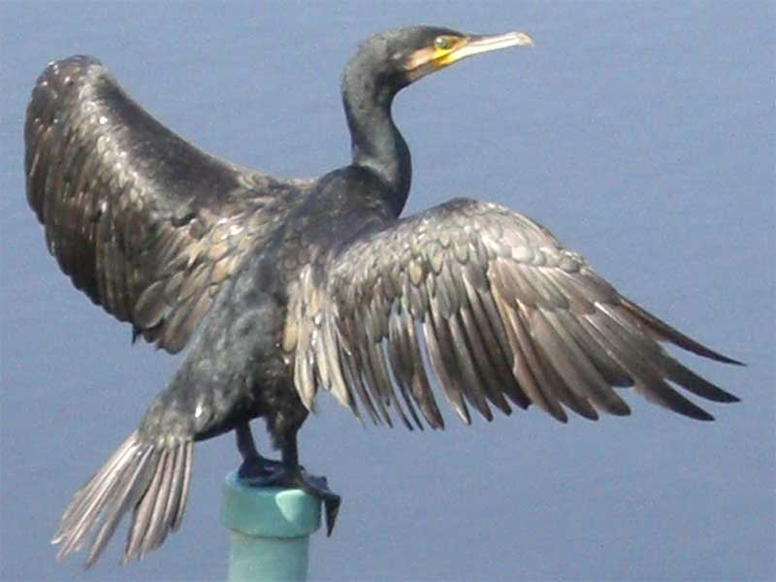
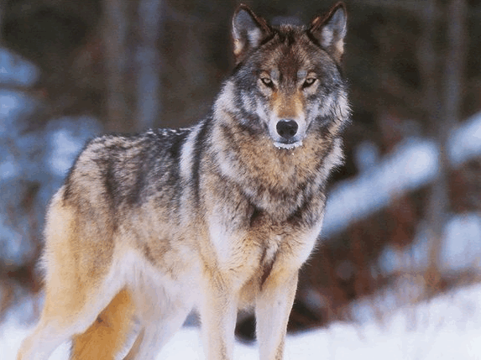
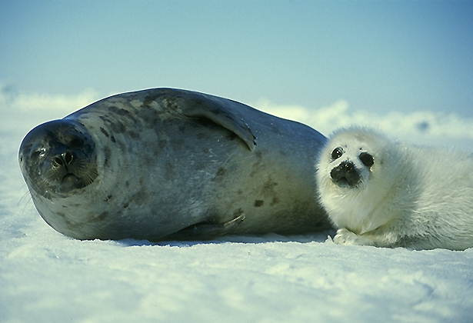
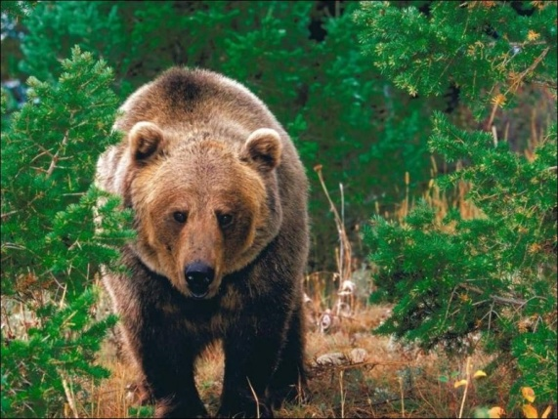
Обитатели Байкала
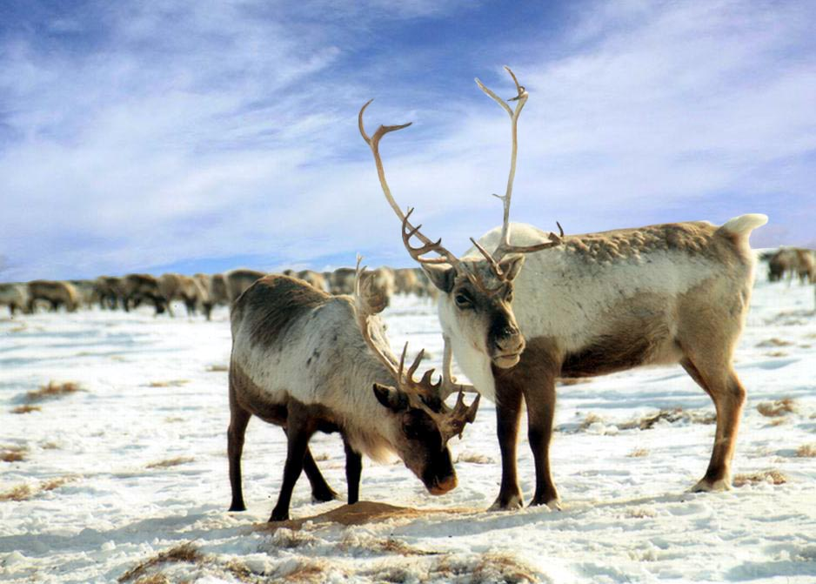

Байкальская нерпа
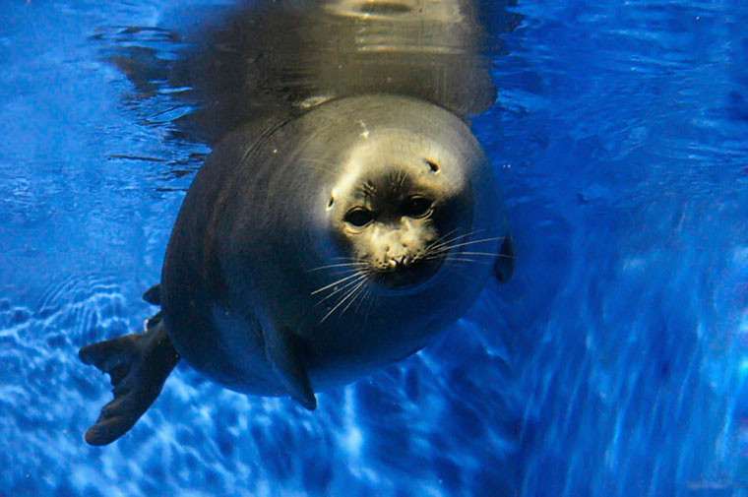
Нерпа - это единственный в мире тюлень, который живет в пресной воде. Распространена нерпа по всему Байкалу, но особенно широко в северной и средней его частях. Нерпа любопытна и иногда подплывает к дрейфующим судам с заглушенным двигателем, и длительное время находится рядом, постоянно выныривая из воды. Сейчас в Байкале, по оценке специалистов, насчитывается 80 - 100 тысяч голов нерпы. До сих пор среди ученых нет единой точки зрения, как это животное попало в Байкал. Большинство исследователей придерживаются точки зрения И. Д. Черского о том, что нерпа проникла в Байкал из Ледовитого океана через систему рек Енисей - Ангара в ледниковую эпоху, одновременно с байкальским омулем. Особенно много нерпы на берегах Ушканьих островов можно увидеть в июне. На закате солнца нерпа начинает массовое движение к островам.
Нерпа питается непромысловой рыбой (голомянка, бычок). В год она съедает около тонны рыбы. В поисках пищи нерпа ныряет на глубину до 200 метров и остается под водой 20 - 25 минут. Самцы достигают 130 - 150 кг, и длина их бывает до 1.8 м, самки по размерам меньше. Максимальная скорость плавания у нерпы составляет 20 - 25 км/ч. Живут нерпы максимум 55 - 56 лет.
Детенышей нерпа рождает на берегу в снежном логове. Большая часть нерп рождается в середине марта. Детеныши имеют мех белого цвета, что позволяет им в первые недели жизни быть незамеченными на снегу.

Баргузинский соболь

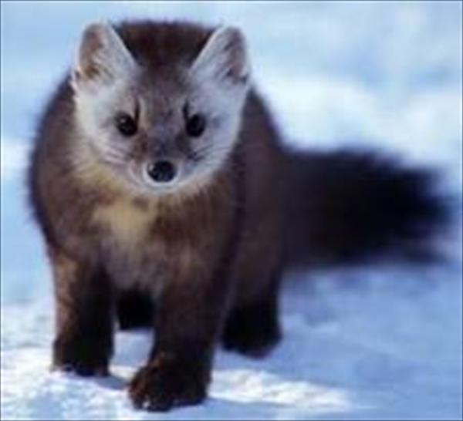
Родина соболя - леса и горы Восточной Сибири. В настоящее время соболь встречается по всей таежной части России от Урала до побережья Тихого океана. Знаменитый соболь мелкий, но прожорливый хищник. Основной его корм – мышевидные грызуны, но способен напасть и на мелкое копытное животное – кабаргу. Соболь большой любитель кедрового ореха, зверек промышляет в горной тайге Сибири, предпочитая труднопроходимые буреломы. Свадьба у соболя происходит в июле, а потомство появляется весной – от одного до семи соболят.
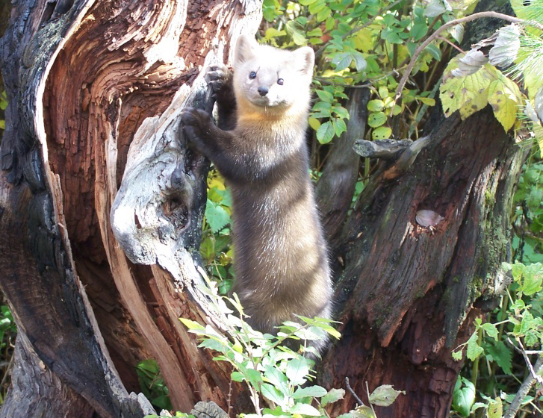
Длина тела соболя до 56 см, хвост до 20 см. Наибольшую активность проявляет утром и вечером. Редко поднимается в кроны деревьев, в основном обитает на земле в зарослях стланика, среди каменных россыпей. Часто обитает в кедрачах, в верховьях горных рек.

Птицы
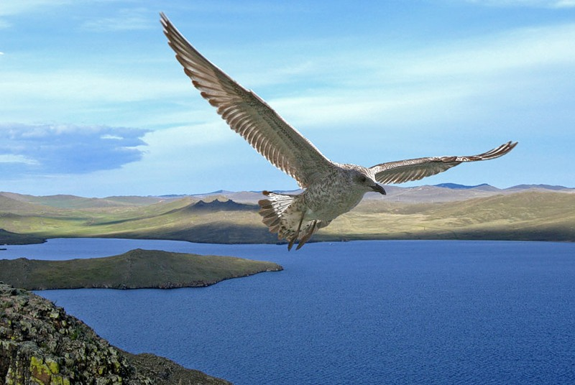
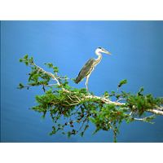
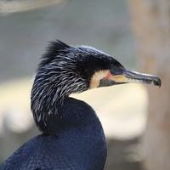
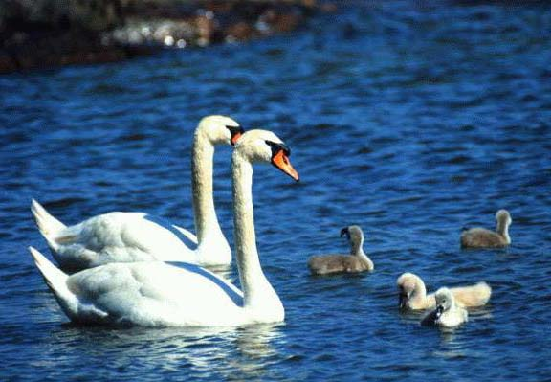
Из птиц на Байкале встречаются главным образом различные виды уток. Часто утки собираются в большие стаи, которые часто встречаются на воде во время плавания по Байкалу. На скалистых островах Байкала в большом количестве селятся чайки. Чайка стала практически синатропным видом, спутником человека, предпочитающим охоте за рыбой столование возле судов, рыбозаводов. Для открытого Байкала характерен также баклан. Особенно много птиц в дельтах рек и на мелководных заливах. Реже на берегах Байкала можно встретить гусей, лебедей-крикунов. Кое-где встречается серая цапля и чернозобая гагара.
Орел
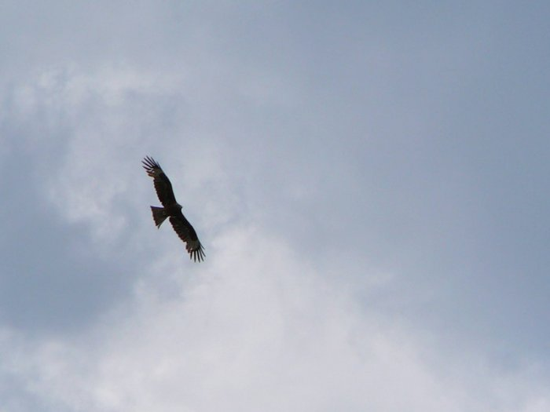
Особым почитанием у бурятского населения пользуется орел - птица байкальских легенд. Культ орла имеет корни в очень древних мифах, согласно которым первым, кто получил шаманский дар, был сын грозного духа острова Ольхон, живший в образе белоголового орла. Поэтому буряты до сих пор снято верят, что человек, убивший или ранивший орла, непременно сам вскоре умрет. Возможно, вера в святость птицы и помогла сохранению редкого вида, который в других местах планеты быстро сокращается. Единственным местом на Байкале, где численность орлана в последнее десятилетие существенно не изменяется, является остров Ольхон.
В Прибайкалье обитает 7 видов орлов: беркут, могильник, степной орел, большой подорлик, орел-карлик, орлан-белохвост, орлан-долгохвост. Такого разнообразия и обилия «орлиных птиц» не наблюдается нигде более в Северной Азии. Одним из самых красивых и величественных пернатых хищников считается белоголовый орел — орел-могильник. Во всех западноевропейских странах могильщика называют императорским орлом. Размах его крыльев достигает 2 м. Живет до 100 лет.
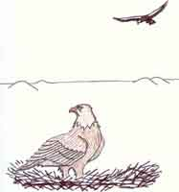
Орлы почти всегда гнездятся высоко на деревьях, как правило, на опушках леса в одних и тех же местах в течение многих десятилетий Диаметр многолетних построек-гнезд может достигать 2 м. Птенцы появляются в конце мая — начале июня, и до конца августа молодые птицы держатся в районе гнездования. На зиму орлы мигрируют на юг.

Эпишура
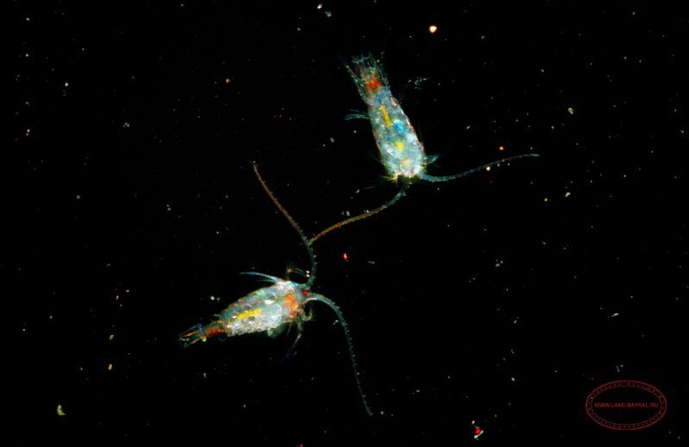

Самые мелкие из животных, населяющих озеро Байкал – простейшие. Это одноклеточные организмы, размером от 3 до 100 мкм, которые могут питаться бактериями и микроводорослями. Из беспозвоночных, населяющих водную толщу озера Байкал, пожалуй, самый известный вид – Эпишура. Это мелкие, размером около 1-1,5 мм, ракообразные, так называемые «веслоногие» рачки. Они обитают в открытом Байкале, практически по все его водной толще. Благодаря своему фильтрующему приспособлению – густой сети из щетинок и волосков на конечностях ротового аппарата – Эпишура является самым эффективным биологическим чистильщиком вод Байкала. А еще Эпишура – основной корм омуля.

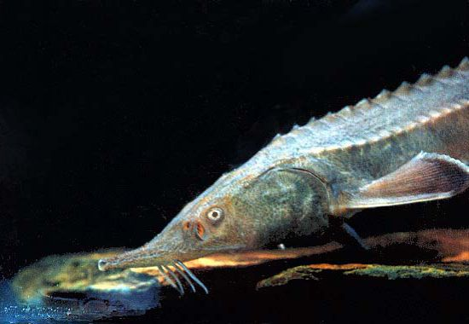
Осетр

Самый крупный из рыб Байкала – байкальский осетр. Байкальский осетр, подвид сибирского осетра и занесен в Красную книгу Иркутской области и России. За свои примерно 50 лет жизни байкальский осетр может вырасти до 1,8 метра при весе до 130 кг. Питающиеся
Донными беспозвоночными и мелкой рыбой, он обычно обитает в прибрежье восточной стороны озера Байкал и на Селенгинском мелководье. Естественное нерестилище осетра – большие притоки озера Байкал, главным образом реки Баргузин и Селенга.

Хочется верить, что человеческий разум не допустит обеднения уникальной фауны Байкала – Славного моря.

